ЕЦБ-ПУБЛИЧНА
Актуализация — версия март 2024 г.

ЕВРОПЕЙСКА ЦЕНТРАЛНА БАНКА

БАНКОВ НАДЗОР


Защо онлайн приложения?

Онлайн приложенията са по-бързи и по-ефективни. Порталът прави комуникацията между надзорните органи и банковия сектор по-ясна и по-лесна. Можете бързо да проследите пълнотата и състоянието на заявлението и по-лесно да се свържете с надзорните органи, които извършват оценката по тях. Порталът помага на ЕЦБ и на националните надзорни органи да осигурят съгласуваност в целия сектор.

Бързо ръководство
Надзорни заявления подавани
чрез IMAS Portal
(Информационна система за управление на Единния надзорен механизъм)

Кои приложения са обхванати?
IMAS Portal е цифров портал за самообслужване – за подаване на заявления, за разрешения и други надзорни процеси. Процесите, които понастоящем са на разположение в портала, могат да бъдат намерени тук. За държавите, в които националното законодателство или инструкциите на националните компетентни органи изискват използването на портала, IMAS Portal заменя съществуващите национални средства за обработка на приложения, свързани с надзорните процеси.



Трябва ли моята банка да използва портала?
Порталът разполага с високозащитена ИТ среда и е в съответствие с правилата за защита на данните.
Колко сигурен е порталът?
Изискванията за надзорни оценки остават същите.
Какво е въздействието върху надзорната оценка?
Банките във всички участващи държави членки, както и трети страни, могат да използват портала. В зависимост от националните разпоредби използването на портала е задължително или доброволно.
Порталът IMAS разполага с вградени помощни видеоклипове.
Започнете сега в
HTTPS://imas.ecb.europa.eu/

1. Европейска централна банка
ЕЦБ управлява IMAS Portal. ЕЦБ също така осигурява техническа помощ за проблеми с достъпа и други въпроси, свързани с използването му. Освен това ЕЦБ следи за правилното функциониране на IMAS Portal и осигурява безпроблемното и бързо предаване на данни.

3. Потребителите
Системата за потребителски разрешения е предназначена да даде на вас и вашата вътрешна организация голяма гъвкавост за работа с приложения в портала. Разрешенията за достъп са лични и подробни, което означава, че достъпът се предоставя на всеки потребител поотделно.

2. Делегирани администратори
ЕЦБ създава делегирани администратори за всяка поднадзорна банкова група (или банка, ако представляваната от вас институция не е част от банкова група). Тези администратори носят пълна отговорност за добавяне на потребители и задаване на потребителски права. Те са единствените потребители, които имат допълнителен раздел „Управление на потребителите“ в таблото за управление на IMAS Portal. Делегираният администратор винаги изпълнява възложената роля за цялата група или банка; ролята на Делегирания администратор не може да бъде ограничена до едно дъщерно дружество в групата. Делегираните администратори имат правото да възлагат разрешения на всеки потребител, включително и на себе си.

Чрез портала IMAS поднадзорните банки или трети страни могат да подават информация, свързана с надзорните процеси, да проследяват статуса си и да обменят информация с надзорните органи.
IMAS
Портал
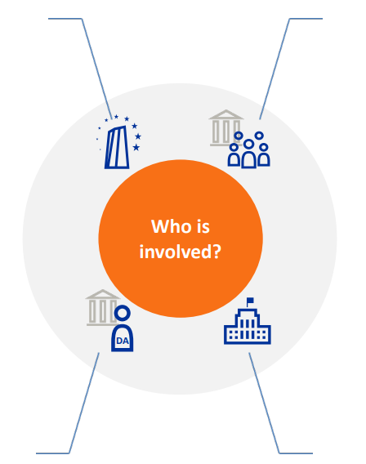
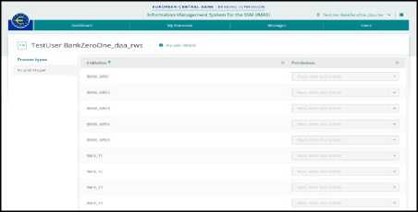


За поднадзорните банки ДА предоставят потребителски разрешения поотделно за всеки вид надзорен процес и за всеки правен субект. По този начин правата на достъп на потребителя могат да бъдат ограничени до един субект, до няколко субекта или до всички субекти в рамките на групата. По същия начин достъпът на потребителя може да бъде ограничен до една или няколко категории процеси на даден субект. Разрешенията са дефинирани и за различните възможни действия потребителите имат достъп: „четете“, „четете и пишете“ или „четете, пишете и изпращате“. Последното означава, че потребителят може да подава заявления до надзорните органи (т.е. първоначалното съобщение на портала за конкретен процес), както и да подава съобщения на по-късен етап от процеса (напр. в случай, че трябва да бъде предоставена допълнителна информация).
За трети страни (лица, които не подлежат на надзор или физически лица) потребителите се създават от ЕЦБ. Потребител, който създава процес в портала („собственик“) има „четене, писане и подаване“ достъп до него по подразбиране. „Собственикът“ може да сподели този конкретен процес с други потребители и да зададе своите разрешения за достъп за него (или „четене“, „четене и писане“ или „четене, писане и подаване“).

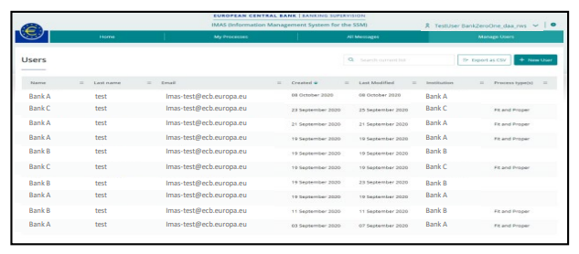

Въпреки това не е необходимо да имат потребителски разрешения („read“, „read and write“ или „read, write and submit“), за да изпълняват своята роля. Всеки отделен делегиран администратор може да преглежда, променя и премахва разрешенията и администраторските права на други Делегирани администратори. За да се осигури непрекъснатост на дейността и да се насърчи доброто управление, препоръчваме във всеки момент да бъдат назначени най-малко двама Делегирани администратори. Повече информация можете да намерите в Ръководството на Ръководството на потребителя (за Делегирани администратори, ДА).

4. Национални надзорни органи

Националните надзорни органи и надзорните органи на ЕЦБ си сътрудничат, за да оценят вашата кандидатура. Националните надзорни органи остават входна точка за приложенията и порталът IMAS по никакъв начин не променя ролите и отговорностите на националните надзорни органи и на ЕЦБ. Можете да се свържете с вашия национален надзорен орган, ако имате въпроси относно заявлението и надзорната оценка. В портала ще намерите данни за контакт.

1. Вход и табло за управление

3. Проследяване на надзорните оценки
Влизате с потребителското си име, паролата и кода за сигурност, който е бил изпратен на мобилния ви телефон чрез текстово или гласово съобщение. Началната страница на портала IMAS е табло за управление. В горния десен ъгъл можете да видите потребителския си профил и бутона за помощ. Разделите в горната част на екрана дават достъп до всички функции на портала IMAS, което ви позволява да проверявате съобщенията си, наред с други неща.
Когато кликнете върху „Моите процеси“ в горната част на страницата, ще видите списък на всички приложения, за които имате потребителски разрешения. Можете да ги филтрирате по категория (тип, ID, поднадзорно лице, състояние, последно променено) и след това щракнете върху процес, за да видите подробностите. Под „Моите процеси“ ще намерите колона за състояние, която показва текущия статус на вашите заявления.

8
Можете да използвате плочките, които могат да се кликват, за да следите напредъка и да преминете директно към различни елементи на вашия работен поток. Зелените плочки са преки пътища, които също ви помагат да следите работния си поток. Кликнете, за да преминете директно към процесите в чернова, в процес на изпълнение или завършени. Оранжевите плочки със знамена, изискват вашето внимание. От сивата плочка можете да създадете ново приложение.

2. Формуляри за кандидатстване
Порталът разполага с онлайн формуляри, достъпни за всички компетентни национални надзорни органи. Те отчитат националното законодателство и езиковия режим на единния надзорен механизъм. Автоматично ще бъдете насочени към съответния формуляр, когато създавате нов процес.
Как работи?

4. Комуникация стъпка по стъпка
Съобщенията, обменяни чрез портала, винаги са свързани с конкретно приложение. Ако е необходима повече информация, надзорникът ще ви изпрати съобщение чрез портала. Потребителите с необходимите разрешения също ще получат имейл известие, с което ги приканват да проверят портала. Ще можете да отговаряте на съобщения в съответствие с разрешенията, които сте получили („прочетете“, „четете и пишете“ или „четете, пишете и изпращате“).
Ако се нуждаете от помощ, вашият национален надзорен орган може да предостави насоки за попълване на заявлението. Формулярите посочват кои полета трябва да попълните, за да подадете заявлението, когато е приложимо. Удобната за потребителя функция за плъзгане и пускане ще ви помогне да качите подкрепящи документи.
Потребителите с разрешение за „четене, писане и изпращане“ също получават окончателни надзорни решения чрез портала, ако тяхната поднадзорна група (или банка) даде своето съгласие. За трети страни този достъп се предоставя по подразбиране. Това не заменя официалното уведомление за окончателните надзорни решения по електронна поща или чрез ASTRA.


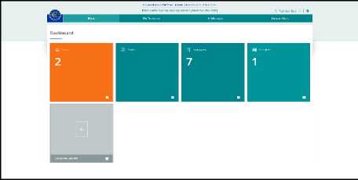
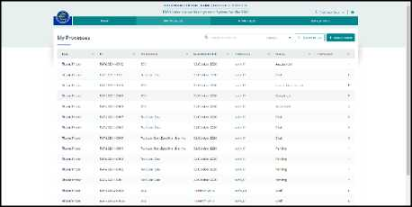


Този удобен преглед ви държи в течение за напредъка на вашите заявления. Под „Всички съобщения“ можете да виждате и проследявате всички комуникации.

